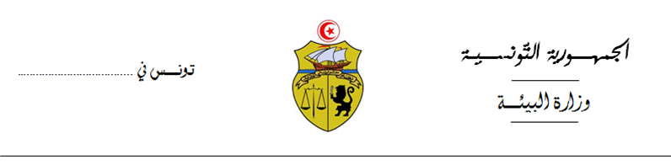

إستشارة لإقتناء أكياس قماشية للف
الخبز

في إطار برامج وزارة البيئة الرامية إلى مقاومة التلوث وترشيد استهلاك الموارد الطبيعية، وتجسيما لتوجهات الاستراتيجية الوطنية للانتقال الإيكولوجي وما تقتضيه من تطوير للسلوكيات ولأنماط الإنتاج والاستهلاك، وفي إطار مساهمة الوزارة في تنفيذ برنامج منع تسليم الخبز بالأكياس البلاستيكية بكافة المخابز بالجمهورية التونسية إنطلاقا من بداية شهر رمضان 2023، تعلن وزارة البيئة عن استشارة لاقتناء 20 ألف كيس قماشي وفقا للبيانات الفنية بقائمة الأسعار المرفقة.
يتم سحب ملف الإستشارة مباشرة من مكتب الضبط المركزي لوزارة البيئة بعنوانها: عمارة كابرا المركز العمراني الشمالي شارع الأستاذ محمد الباجي قائد السبسي 1080تونس،
وترسل العروض وجوبا في ظروف مختومة أو تسلم مباشرة لمكتب الضبط المركزي لوزارة البيئة بعنوانها: عمارة كابرا المركز العمراني الشمالي شارع الأستاذ محمد الباجي قائد السبسي 1080تونس، مع ضرورة كتابة البيانات التالية على الظرف الخارجي للعرض
"لا يفتح استشارة لاقتناء أكياس قماشية للف الخبز ".

أخر أجل لقبول العروض حدد بتاريخ يوم الخميس 06 أفريل 2023 مع نهاية التوقيت الإداري.

